Ce document constitue les informations sur le produit approuvées pour Kefdensis, les modifications apportées depuis la procédure précédente qui ont une incidence sur les informations sur le produit ( EMA/VR/0000343436) étant mises en évidence.

Pour plus d’informations, voir le site web de l’Agence européenne des médicaments: https://www.ema.europa.eu/en/medicines/human/epar/kefdensis

ANNEXE I

RÉSUMÉ DES CARACTÉRISTIQUES DU PRODUIT

Ce médicament fait l’objet d’une surveillance supplémentaire qui permettra l’identification rapide de nouvelles informations relatives à la sécurité. Les professionnels de la santé déclarent tout effet indésirable suspecté. Voir rubrique 4.8 pour les modalités de déclaration des effets indésirables.

1. DÉNOMINATION DU MÉDICAMENT

Kefdensis 60 mg, solution injectable en seringue préremplie

2. COMPOSITION QUALITATIVE ET QUANTITATIVE

Chaque seringue préremplie contient 60 mg de denosumab dans 1 mL de solution (60 mg/mL).

Le denosumab est un anticorps monoclonal IgG2 humain, produit à partir d’une lignée cellulaire de mammifère (cellules d’ovaire de hamster chinois) par la technique de l’ADN recombinant.

Pour la liste complète des excipients, voir rubrique 6.1.

3. FORME PHARMACEUTIQUE

Solution injectable (injection).

Solution limpide, incolore à légèrement jaune, avec un pH de 5,9 à 6,5 et une osmolalité de 270 à 330 mOsm/kg.

4. INFORMATIONS CLINIQUES

4.1 Indications thérapeutiques

Traitement de l’ostéoporose chez les femmes ménopausées et les hommes à risque élevé de fractures. Chez les femmes ménopausées Kefdensis réduit significativement le risque de fractures vertébrales, non vertébrales et de la hanche.

Traitement de la perte osseuse associée à un traitement hormono-ablatif chez les hommes atteints de cancer de la prostate à risque élevé de fractures (voir rubrique 5.1). Chez les hommes atteints de cancer de la prostate recevant un traitement hormono-ablatif, Kefdensis réduit significativement le risque de fractures vertébrales.

Traitement de la perte osseuse associée à un traitement systémique à long terme par glucocorticoïdes chez les patients adultes à risque élevé de fractures (voir rubrique 5.1).

4.2 Posologie et mode d’administration

Posologie

La posologie recommandée est de 60 mg de denosumab administré en dose unique une fois tous les six mois, par injection sous-cutanée dans la cuisse, l’abdomen ou le haut du bras.

Les patients doivent être supplémentés de manière adéquate en calcium et en vitamine D (voir rubrique 4.4).

Les patients traités par Kefdensis devront recevoir la notice et la carte d’information au patient.

La durée totale optimale d’un traitement anti-résorbeur de l’ostéoporose (y compris le denosumab et bisphosphonates) n’a pas été établie. La nécessité d’un traitement continu doit être ré-évaluée périodiquement sur la base des bénéfices et des risques potentiels liés à la prise du denosumab chez chaque patient, particulièrement après 5 ans de traitement ou plus (voir rubrique 4.4).

Population âgée (≥ 65 ans)
Aucune adaptation de la posologie n’est nécessaire chez les patients âgés.

Insuffisance rénale
Aucune adaptation de la posologie n’est nécessaire chez les patients atteints d’insuffisance rénale (voir rubrique 4.4 pour les recommandations relatives à la surveillance de la calcémie).

Aucune donnée n’est disponible concernant les patients atteints d’insuffisance rénale sévère (débit de filtration glomérulaire, DFG < 30 mL/min) et ayant reçu un traitement systémique à long terme par glucocorticoïdes.

Insuffisance hépatique
La sécurité et l’efficacité du denosumab n’ont pas été étudiées chez les patients présentant une insuffisance hépatique (voir rubrique 5.2).

Population pédiatrique
Kefdensis ne doit pas être utilisé chez les enfants âgés de moins de 18 ans en raison de problèmes de sécurité liés à une hypercalcémie grave et du risque d’inhibition de la croissance osseuse et d’absence de poussée dentaire (voir rubriques 4.4 et 5.3). Les données actuellement disponibles concernant les enfants âgés de 2 à 17 ans sont décrites aux rubriques 5.1 et 5.2.

Mode d’administration

Par voie sous-cutanée.

L’administration doit être réalisée par une personne formée de manière appropriée à la technique d’injection.

Pour les instructions concernant l’utilisation, la manipulation et l’élimination, voir la rubrique 6.6.

4.3 Contre-indications

Hypersensibilité à la substance active ou à l’un des excipients mentionnés à la rubrique 6.1.

Hypocalcémie (voir rubrique 4.4).

4.4 Mises en garde spéciales et précautions d’emploi

Traçabilité

Afin d’améliorer la traçabilité des médicaments biologiques, le nom et le numéro de lot du produit administré doivent être clairement enregistrés.

Supplémentation en calcium et vitamine D

Il est important pour tous les patients d’avoir un apport adéquat de calcium et de vitamine D.

Précautions d’emploi

Hypocalcémie
Il est important d’identifier les patients présentant des facteurs de risque d’hypocalcémie. Avant l’instauration du traitement, toute hypocalcémie doit être corrigée par un apport adapté de calcium et de vitamine D. Une surveillance clinique du taux de calcium est recommandée avant chaque administration, et, chez les patients prédisposés à l’hypocalcémie, au cours des deux semaines suivant la dose initiale. Si des symptômes d’hypocalcémie sont suspectés chez un patient au cours du traitement (voir rubrique 4.8 pour les symptômes) le taux de calcium doit être mesuré. Les patients doivent être encouragés à signaler tout symptôme d’hypocalcémie.

Plusieurs cas d’hypocalcémie symptomatique sévère (entraînant une hospitalisation, des événements mettant en jeu le pronostic vital et des cas d’issue fatale) ont été rapportés après la commercialisation. La majorité de ces cas est survenue durant les premières semaines suivant l’instauration du traitement, mais certains cas sont survenus plus tard.

Un traitement concomitant par glucocorticoïdes représente un facteur de risque supplémentaire d’hypocalcémie.

Insuffisance rénale
Les patients atteints d’insuffisance rénale sévère (clairance de la créatinine < 30 mL/min) ou dialysés ont plus de risque de développer une hypocalcémie. Les risques de développer une hypocalcémie et une élévation de l’hormone parathyroïdienne augmentent avec le degré d’insuffisance rénale. Des cas sévères et fatals ont été rapportés. Un apport adéquat en calcium et vitamine D ainsi qu’un suivi régulier de la calcémie sont particulièrement importants chez ces patients, pour les raisons mentionnées ci-dessus.

Infections cutanées
Certains patients recevant du denosumab peuvent développer des infections cutanées (principalement des cellulites) entraînant une hospitalisation (voir rubrique 4.8). Les patients doivent être informés de la nécessité de consulter rapidement un médecin en cas d’apparition de signes ou symptômes de cellulite.

Ostéonécrose de la mâchoire (ONM)
L’ONM a été rarement rapportée chez les patients recevant du denosumab dans le traitement de l’ostéoporose (voir rubrique 4.8).

L’instauration du traitement ou d’un nouveau cycle de traitement doit être retardée chez les patients présentant des lésions des tissus mous non cicatrisées dans la bouche. Un examen bucco-dentaire comprenant des soins préventifs et une évaluation individuelle du bénéfice/risque sont recommandés avant d’initier un traitement par le denosumab chez les patients présentant des facteurs de risques concomitants.

Lors de l’évaluation du risque d’apparition d’une ONM chez le patient, les facteurs de risque suivants doivent être pris en considération :
- puissance d’action du médicament inhibiteur de la résorption osseuse (risque plus élevé pour les molécules puissantes), voie d’administration (risque plus élevé lors de l’administration parentérale) et dose cumulée de traitement anti-résorptif osseux.
- cancer, présence de comorbidités (telles que : anémie, coagulopathies, infections), tabagisme.
- traitements concomitants : corticoïdes, chimiothérapie, inhibiteurs de l’angiogénèse, radiothérapie de la tête et du cou.
- mauvaise hygiène bucco-dentaire, affection parodontale, prothèse dentaire mal ajustée, antécédents d’affection dentaire, intervention dentaire invasive (telles qu’extractions dentaires).

Tous les patients doivent être encouragés à maintenir une bonne hygiène bucco-dentaire, à faire des bilans dentaires réguliers et à signaler immédiatement tout symptôme oral tel que mobilité dentaire, douleur ou gonflement, ulcères non cicatrisés ou écoulement au cours du traitement par le denosumab. Pendant le traitement, les interventions dentaires invasives ne doivent être effectuées qu’après un examen approfondi et doivent être évitées à proximité de l’administration d’une dose de denosumab.

La prise en charge des patients qui développent une ONM doit être mise en place en collaboration étroite entre le médecin traitant et un dentiste ou chirurgien stomatologiste ayant l’expertise des ONM. Une interruption temporaire du traitement doit être envisagée jusqu’au rétablissement complet de l’ONM et si possible jusqu’au contrôle des facteurs de risque.

Ostéonécrose du conduit auditif externe
L’ostéonécrose du conduit auditif externe a été rapportée avec le denosumab. Les facteurs de risque éventuels d’ostéonécrose du conduit auditif externe comprennent l’utilisation de stéroïdes et la chimiothérapie et/ou les facteurs de risque locaux tels qu’une infection ou un traumatisme. La possibilité d’ostéonécrose du conduit auditif externe doit être envisagée chez les patients recevant du denosumab qui présentent des symptômes auditifs, notamment des infections chroniques de l’oreille.

Fractures atypiques du fémur
Des fractures fémorales atypiques ont été rapportées chez des patients traités par le denosumab (voir rubrique 4.8). Les fractures fémorales atypiques sont des fractures des régions sous-trochantériennes et diaphysaires du fémur pouvant survenir suite à un traumatisme minime ou même sans traumatisme. Ces fractures sont caractérisées par des aspects radiologiques spécifiques. Des fractures fémorales atypiques ont aussi été observées chez des patients présentant certaines comorbidités (par exemple carence en vitamine D, polyarthrite rhumatoïde, hypophosphatasie) et chez des patients traités par certains médicaments (par exemple bisphosphonates, glucocorticoïdes, inhibiteurs de la pompe à protons). Ces évènements sont également survenus sans traitement inhibiteur de la résorption osseuse. Les fractures similaires observées lors de traitement par les bisphosphonates sont souvent bilatérales ; par conséquent, le fémur controlatéral doit être examiné chez les patients traités par le denosumab ayant eu une fracture fémorale diaphysaire. L’arrêt du traitement par denosumab chez les patients chez lesquels une fracture fémorale atypique est suspectée, doit être envisagé en fonction de l’évaluation du rapport bénéfice-risque pour le patient. Pendant le traitement par le denosumab, les patients doivent être informés que toute douleur nouvelle ou inhabituelle au niveau de la cuisse, de la hanche ou de l’aine doit être rapportée. Les patients présentant de tels symptômes devront être examinés pour rechercher une fracture fémorale atypique.

Traitement anti-résorbeur à long terme
Un traitement anti-résorbeur à long terme (y compris le denosumab et les bisphosphonates) peut contribuer à une augmentation du risque de survenue d’événements indésirables comme l’ostéonécrose de la mâchoire et les fractures fémorales atypiques du fait d’une inhibition significative du remodelage osseux (voir rubrique 4.2).

Traitement concomitant avec d’autres médicaments contenant du denosumab
Les patients traités par denosumab ne doivent pas recevoir simultanément d’autres médicaments contenant du denosumab (utilisé dans la prévention des complications osseuses chez des patients adultes atteints de tumeurs solides présentant des métastases osseuses).
Arrêt du traitement

Arrêt du traitement
À la suite de l’arrêt du denosumab, une diminution de la densité minérale osseuse (DMO) est attendue
(voir section 5.1), ce qui entraîne une augmentation du risque de fractures. Une surveillance de la
DMO est recommandée, et un traitement alternatif doit être envisagé conformément aux
recommandations cliniques.

Hypercalcémie chez les patients pédiatriques
Kefdensis ne doit pas être utilisé chez les patients pédiatriques (âgés de moins de 18 ans). Des cas d’hypercalcémie grave ont été rapportés. Certains cas observés au cours d’essais cliniques ont été compliqués par des lésions rénales aiguës.

4.5 Interactions avec d’autres médicaments et autres formes d’interactions

Dans une étude d’interaction, le denosumab n’a pas affecté la pharmacocinétique du midazolam, qui est métabolisé par le cytochrome P450 3A4 (CYP3A4). Ainsi, le denosumab ne devrait pas modifier la pharmacocinétique des médicaments métabolisés par le CYP3A4.

Il n’existe pas de données cliniques concernant l’administration concomitante du denosumab et d’un traitement hormonal substitutif (œstrogènes). Cependant, la probabilité d’une interaction pharmacodynamique est considérée comme faible.

D’après les données d’une étude évaluant le passage d’un traitement par alendronate à un traitement par denosumab chez les femmes atteintes d’ostéoporose post-ménopausique, la pharmacocinétique et la pharmacodynamie du denosumab n’ont pas été modifiées par un traitement antérieur par alendronate.

4.6 Fertilité, grossesse et allaitement

Grossesse

Il n’existe pas de données ou il existe des données limitées sur l’utilisation du denosumab chez la femme enceinte. Les études conduites chez l’animal ont mis en évidence une toxicité sur la reproduction (voir rubrique 5.3).

Kefdensis ne doit pas être utilisé chez la femme enceinte ni chez la femme en âge de procréer et n’utilisant pas de contraception. Il doit être conseillé aux femmes de ne pas débuter une grossesse pendant le traitement par denosumab et durant au moins 5 mois après le traitement. Les effets du denosumab sont plus susceptibles d’apparaître au cours du deuxième et du troisième trimestre de la grossesse car les anticorps monoclonaux circulent à travers le placenta de façon linéaire à mesure que la grossesse avance, avec la plus grande quantité transférée au cours du troisième trimestre.

Allaitement

Il n’existe pas de données suffisantes sur l’excrétion du denosumab dans le lait maternel. Chez des souris génétiquement modifiées chez lesquelles le RANKL n’est pas exprimé par suppression du gène (“souris knockout”), les études suggèrent que l’absence de RANKL (cible du denosumab – voir rubrique 5.1) au cours de la gestation peut perturber la maturation de la glande mammaire, entraînant une altération de l’allaitement post-partum (voir rubrique 5.3). Une décision doit être prise soit d’interrompre l’allaitement soit d’interrompre le traitement par denosumab en prenant en compte le bénéfice de l’allaitement pour l’enfant au regard du bénéfice du traitement par denosumab pour la femme.

Fertilité

Aucune donnée n’est disponible concernant l’effet du denosumab sur la fertilité humaine. Les études chez l’animal n’ont pas montré d’effets délétères directs ou indirects sur la fertilité (voir rubrique 5.3).

4.7 Effets sur l’aptitude à conduire des véhicules et à utiliser des machines

Le denosumab n’a aucun effet ou un effet négligeable sur l’aptitude à conduire des véhicules et à utiliser des machines.

4.8 Effets indésirables

Résumé du profil de sécurité

Les effets indésirables les plus fréquents avec le denosumab (retrouvés chez plus d’un patient sur dix) sont les douleurs musculosquelettiques et les douleurs aux extrémités. Des cas peu fréquents de cellulite, de rares cas d’hypocalcémie, d’hypersensibilité, d’ostéonécrose de la mâchoire et de fracture fémorale atypique (voir rubriques 4.4 et 4.8 - Description de certains effets indésirables) ont été observés chez les patients traités par denosumab.

Tableau listant les effets indésirables

Les données du tableau 1 ci-dessous décrivent les effets indésirables rapportés dans le cadre d’essais cliniques de phase II et III chez des patients atteints d’ostéoporose et de cancer de la prostate ou du sein recevant un traitement hormono-ablatif ; et/ou les effets indésirables issus de notifications spontanées.

La convention suivante a été utilisée pour la classification des effets indésirables (voir tableau 1) : très fréquent (≥ 1/10), fréquent (≥ 1/100, < 1/10), peu fréquent (≥ 1/1 000, < 1/100), rare (≥ 1/10 000, < 1/1 000), très rare (< 1/10 000) et fréquence indéterminée (ne peut être estimée sur la base des données disponibles). Dans chaque groupe de fréquence et de classe de système d’organe, les effets indésirables sont présentés par ordre décroissant de gravité.

Tableau 1. Effets indésirables rapportés chez des patients atteints d’ostéoporose et des patients atteints de cancer de la prostate ou du sein recevant un traitement hormono-ablatif

Classe de systèmes d’organes MedDRA | Catégorie de fréquence | Effets indésirables
Infections et infestations | Fréquent | Infection du tractus urinaire
Infections et infestations | Fréquent | Infection des voies respiratoires supérieures
Infections et infestations | Peu fréquent | Diverticulite¹
Infections et infestations | Peu fréquent | Cellulite¹
Infections et infestations | Peu fréquent | Infection de l’oreille
Affections du système immunitaire | Rare | Hypersensibilité médicamenteuse¹
Affections du système immunitaire | Rare | Réaction anaphylactique¹
Troubles du métabolisme et de la nutrition | Rare | Hypocalcémie¹
Affections du système nerveux | Fréquent | Sciatique
Affections gastro-intestinales | Fréquent | Constipation
Affections gastro-intestinales | Fréquent | Gêne abdominale
Affections de la peau et du tissu sous-cutané | Fréquent | Rash
Affections de la peau et du tissu sous-cutané | Fréquent | Eczéma
Affections de la peau et du tissu sous-cutané | Fréquent | Alopécie
Affections de la peau et du tissu sous-cutané | Peu fréquent | Éruptions médicamenteuses lichénoïdes¹
Affections de la peau et du tissu sous-cutané | Très rare | Vasculite d’hypersensibilité
Affections musculosquelettiques et du tissu conjonctif | Très fréquent | Douleurs dans les membres
Affections musculosquelettiques et du tissu conjonctif | Très fréquent | Douleur musculosquelettique¹
Affections musculosquelettiques et du tissu conjonctif | Rare | Ostéonécrose de la mâchoire¹
Affections musculosquelettiques et du tissu conjonctif | Rare | Fractures fémorales atypiques¹
Affections musculosquelettiques et du tissu conjonctif | Fréquence indéterminée | Ostéonécrose du conduit auditif externe²
¹ Voir paragraphe Description de certains effets indésirables.
² Voir rubrique 4.4.

L’analyse des données poolées de l’ensemble des études cliniques de phase II et de phase III, contrôlées contre placebo, a mis en évidence la survenue d’un syndrome pseudo-grippal avec un taux brut d’incidence de 1,2 % dans le groupe denosumab et de 0,7 % dans le groupe placebo. Bien que cette différence ait été identifiée par une analyse poolée, elle n’a pas été mise en évidence par une analyse stratifiée.

Description de certains effets indésirables

Hypocalcémie
Au cours de deux essais cliniques de phase III contrôlés contre placebo menés chez des femmes atteintes d’ostéoporose post-ménopausique, une diminution de la calcémie (< 1,88 mmol/L) après administration de denosumab a été observée chez environ 0,05 % des patientes (2 sur 4 050). Il n’a pas été rapporté de diminution de la calcémie (< 1,88 mmol/L) ni dans les deux essais cliniques de phase III contrôlés contre placebo menés chez des patients recevant un traitement hormono-ablatif, ni dans l’essai clinique de phase III contrôlé contre placebo mené chez des hommes atteints d’ostéoporose.

Après commercialisation, de rares cas d’hypocalcémie symptomatique sévère entraînant une hospitalisation, des événements mettant en jeu le pronostic vital et des cas d’issue fatale ont été signalés principalement chez des patients ayant un risque élevé d’hypocalcémie, traités par denosumab, la majorité des cas survenant durant les premières semaines suivant l’instauration du traitement. Les exemples de manifestations cliniques d’hypocalcémie symptomatique sévère incluent un allongement de l’intervalle QT, une tétanie, des convulsions et un état mental altéré (voir rubrique 4.4). Les symptômes d’hypocalcémie au cours des études cliniques avec le denosumab incluaient des paresthésies ou des raideurs musculaires, des contractions, des spasmes et des crampes musculaires.

Infections cutanées
Dans les essais cliniques de phase III contrôlés contre placebo, l’incidence globale des infections cutanées a été similaire dans les groupes placebo et denosumab, que ce soit chez les femmes atteintes d’ostéoporose post-ménopausique (placebo [1,2 %, 50 sur 4 041] versus denosumab [1,5 %, 59 sur 4 050]) ; chez des hommes atteints d’ostéoporose (placebo [0,8 %, 1 sur 120] versus denosumab [0 %, 0 sur 120]) ; chez les patients atteints de cancer de la prostate ou du sein recevant un traitement hormono-ablatif (placebo [1,7 %, 14 sur 845] versus denosumab [1,4 %, 12 sur 860]). Des infections cutanées nécessitant une hospitalisation, correspondant principalement à des cas de cellulite, ont été rapportées chez 0,1 % (3 sur 4 041) des femmes atteintes d’ostéoporose post-ménopausique recevant le placebo versus 0,4 % (16 sur 4 050) de celles recevant du denosumab. L’incidence des infections cutanées rapportées comme graves a été similaire dans les groupes placebo (0,6 %, 5 sur 845) et denosumab (0,6 %, 5 sur 860) au cours des essais menés dans le cancer du sein et de la prostate.

Ostéonécrose de la mâchoire
L’ONM a été rarement rapportée, chez 16 patients, dans les essais cliniques menés chez des patients atteints d’ostéoporose et chez des patients atteints d’un cancer du sein ou de la prostate recevant un traitement hormono-ablatif incluant un total de 23 148 patients (voir rubrique 4.4). Treize de ces cas d’ONM sont survenus chez des femmes atteintes d’ostéoporose post-ménopausique pendant l’extension de l’essai clinique de phase III allant jusqu’à 10 ans de traitement par denosumab. L’incidence de l’ONM était de 0,04 % à 3 ans, 0,06 % à 5 ans et 0,44 % à 10 ans de traitement par denosumab. Le risque d’ONM a augmenté avec la durée de l’exposition au denosumab.

Le risque d’ONM a également été évalué dans une étude de cohorte rétrospective menée chez 76 192 femmes ménopausées ayant débuté un traitement par denosumab. L’incidence de l’ONM était de 0,32 % (intervalle de confiance [IC] à 95 % : 0,26 ; 0,39) chez les patientes traitées par denosumab jusqu’à 3 ans et de 0,51 % (IC 95 % : 0,39 ; 0,65) chez les patientes traitées par denosumab jusqu’à 5 ans, selon les données collectées lors du suivi.

Fractures atypiques du fémur
Dans le programme d’études cliniques menées dans l’ostéoporose, des fractures fémorales atypiques ont été rapportées, avec une fréquence rare, chez les patients traités par denosumab (voir rubrique 4.4).

Diverticulite
Une différence dans la survenue des évènements indésirables de type diverticulite a été observée (1,2 % denosumab, 0 % placebo) dans un seul essai clinique de phase III contrôlé contre placebo, mené chez des patients atteints de cancer de la prostate recevant un traitement anti-androgénique. L’incidence de diverticulite a été comparable entre les groupes de traitements que ce soit chez les femmes ménopausées ou les hommes atteints d’ostéoporose, et chez les femmes atteintes de cancer du sein non-métastatique traitées par un inhibiteur de l’aromatase.

Réactions d’hypersensibilité liée au médicament
Après commercialisation, de rares événements d’hypersensibilité liée au médicament, incluant rash, urticaire, gonflement facial, érythème et des réactions anaphylactiques ont été rapportés chez des patients recevant du denosumab.

Douleurs musculosquelettiques
Des douleurs musculosquelettiques, y compris des cas graves, ont été rapportées chez des patients traités par denosumab après la commercialisation. Dans les essais cliniques, les douleurs musculosquelettiques étaient très fréquentes dans le groupe denosumab et dans le groupe placebo. Les douleurs musculosquelettiques ayant conduit à l’arrêt du traitement étaient peu fréquentes.

Éruptions médicamenteuses lichénoïdes
Des éruptions médicamenteuses lichénoïdes (par exemple des réactions de type lichen plan) ont été rapportées chez des patients après la commercialisation.

Autres populations particulières

Population pédiatrique
Kefdensis ne doit pas être utilisé chez les patients pédiatriques (âgés de moins de 18 ans). Des cas d’hypercalcémie grave ont été rapportés (voir rubrique 5.1). Certains cas observés au cours d’essais cliniques ont été compliqués par des lésions rénales aiguës.

Insuffisance rénale
Au cours des essais cliniques, en l’absence de supplémentation en calcium, les patients atteints d’insuffisance rénale sévère (clairance de la créatinine < 30 mL/min) ou dialysés ont présenté un risque plus élevé de développer une hypocalcémie. Un apport adapté de calcium et de vitamine D est important chez les patients atteints d’insuffisance rénale sévère ou dialysés (voir rubrique 4.4).

Déclaration des effets indésirables suspectés

La déclaration des effets indésirables suspectés après autorisation du médicament est importante. Elle permet une surveillance continue du rapport bénéfice/risque du médicament. Les professionnels de santé déclarent tout effet indésirable suspecté via le système national de déclaration – voir Annexe V.

4.9 Surdosage

Aucun cas de surdosage n’a été rapporté pendant les essais cliniques. Le denosumab a été administré lors d’essais cliniques à des doses allant jusqu’à 180 mg toutes les 4 semaines (doses cumulées allant jusqu’à 1 080 mg sur 6 mois) et aucun effet indésirable supplémentaire n’a été observé.

5. PROPRIÉTÉS PHARMACOLOGIQUES

5.1 Propriétés pharmacodynamiques

Classe pharmacothérapeutique : Médicament pour le traitement des désordres osseux – Autres médicaments agissant sur la structure osseuse et la minéralisation, Code ATC : M05BX04

Kefdensis est un médicament biosimilaire. Des informations détaillées sont disponibles sur le site internet de l’Agence européenne des médicaments https://www.ema.europa.eu.

Mécanisme d’action

Le denosumab est un anticorps monoclonal (IgG2) humain qui cible et se lie de façon spécifique au RANKL avec une forte affinité, empêchant l’activation du récepteur RANK situé à la surface des ostéoclastes et de leurs précurseurs. Le blocage de l’interaction RANK/RANKL inhibe la formation, la fonction et la survie des ostéoclastes et diminue ainsi la résorption osseuse dans l’os cortical et trabéculaire.

Effets pharmacodynamiques

Le traitement par denosumab a rapidement diminué le taux de remodelage osseux, le nadir du taux sérique du marqueur de la résorption osseuse, le télopeptide C-terminal du collagène de type 1 (CTX), étant atteint en 3 jours (réduction de 85 %). Les réductions du CTX ont été maintenues pendant l’intervalle entre deux administrations. À la fin de chaque intervalle d’administration, les réductions du CTX ont été partiellement atténuées, passant d’une réduction maximale supérieure ou égale à 87 % à une réduction supérieure ou égale à environ 45 % (intervalle : 45-80 %), reflétant la réversibilité des effets du denosumab sur le remodelage osseux après la diminution de ses concentrations sériques. Ces effets se sont maintenus lors de la poursuite du traitement. Les marqueurs du remodelage osseux ont généralement retrouvé les niveaux pré-thérapeutiques dans les 9 mois suivant l’administration de la dernière dose. Lors de la réintroduction du traitement, les réductions du CTX par le denosumab ont été comparables à celles observées chez les patients débutant un premier traitement par le denosumab.

Immunogénicité

Des anticorps dirigés contre le denosumab peuvent se développer pendant le traitement par le denosumab. Aucune corrélation apparente entre le développement d’anticorps anti-denosumab et la pharmacocinétique, la réponse clinique ou les événements indésirables n’a été observée.

Efficacité clinique et sécurité chez la femme ménopausée atteinte d’ostéoporose

L’efficacité et la sécurité du denosumab administré en dose unique tous les 6 mois pendant 3 ans ont été étudiées chez des femmes ménopausées (7 808 femmes âgées de 60 à 91 ans, dont 23,6 % d’entre elles présentaient des fractures vertébrales prévalentes). Ces femmes avaient un T-score initial de densité minérale osseuse (DMO) au niveau du rachis lombaire ou de la hanche totale compris entre -2,5 et -4,0 et présentaient en moyenne un risque absolu de fracture à 10 ans de 18,60 % (déciles : 7,9-32,4 %) pour les fractures ostéoporotiques majeures et de 7,22 % (déciles : 1,4-14,9 %) pour les fractures de la hanche. Les femmes présentant d’autres pathologies ou prenant d’autres traitements susceptibles d’affecter l’os ont été exclues de cette étude. Les femmes ont reçu une supplémentation quotidienne en calcium (au moins 1 000 mg) et en vitamine D (au moins 400 UI).

Effet sur les fractures vertébrales
Le denosumab a réduit de manière significative le risque de nouvelles fractures vertébrales à 1, 2 et 3 ans (p < 0,0001) (voir le tableau 2).

Tableau 2. Effet du denosumab sur le risque de nouvelles fractures vertébrales

 | Proportion de femmes avec une fracture (%) |  | Réduction du risque absolu (%) [IC 95 %] | Réduction du risque relatif (%) [IC 95 %]
 | Placebo  n = 3 906 | Denosumab  n = 3 902 | Réduction du risque absolu (%) [IC 95 %] | Réduction du risque relatif (%) [IC 95 %]
0-1 an | 2,2 | 0,9 | 1,4 [0,8 ; 1,9] | 61 [42 ; 74]**
0-2 ans | 5,0 | 1,4 | 3,5 [2,7 ; 4,3] | 71 [61 ; 79]**
0-3 ans | 7,2 | 2,3 | 4,8 [3,9 ; 5,8] | 68 [59 ; 74]*
*p < 0,0001, **p < 0,0001 – analyse exploratoire

Effet sur les fractures de la hanche
Une réduction du risque relatif de fracture de la hanche sur 3 ans de 40 % (réduction du risque absolu de 0,5 %) (p < 0,05) a été observée avec le denosumab. L’incidence à 3 ans des fractures de la hanche a été de 1,2 % dans le groupe placebo versus 0,7 % dans le groupe denosumab.

Dans une analyse post hoc réalisée chez les femmes de plus de 75 ans, une réduction du risque relatif de 62 % a été observée avec le denosumab (réduction du risque absolu de 1,4 %, p < 0,01).

Effet sur toutes les fractures cliniques
La réduction des fractures par le denosumab a été statistiquement significative sur tous les types/groupes de fractures (voir tableau 3).

Tableau 3. Effet du denosumab sur le risque de fractures cliniques sur 3 ans

 | Proportion de femmes avec une fracture (%)⁺ |  | Réduction du risque absolu (%) [IC 95 %] | Réduction du risque relatif (%) [IC 95 %]
 | Placebo  n = 3 906 | Denosumab  n = 3 902 | Réduction du risque absolu (%) [IC 95 %] | Réduction du risque relatif (%) [IC 95 %]
Toute fracture clinique¹ | 10,2 | 7,2 | 2,9 [1,6 ; 4,2] | 30 [19 ; 41]***
Fracture vertébrale clinique | 2,6 | 0,8 | 1,8 [1,2 ; 2,4] | 69 [53 ; 80]***
Fracture non vertébrale² | 8,0 | 6,5 | 1,5 [0,3 ; 2,7] | 20 [5 ; 33]**
Fracture non vertébrale majeure³ | 6,4 | 5,2 | 1,2 [0,1 ; 2,2] | 20 [3 ; 34]*
Fracture ostéoporotique majeure⁴ | 8,0 | 5,3 | 2,7 [1,6 ; 3,9] | 35 [22 ; 45]***
*p ≤ 0,05, **p = 0,0106 (critère d’évaluation secondaire inclus dans l’ajustement de multiplicité), ***p ≤ 0,0001
⁺ Taux d’événements basés sur les estimations de Kaplan-Meier à 3 ans.
¹ Inclut les fractures vertébrales cliniques et les fractures non vertébrales.
² Exclut les fractures des vertèbres, du crâne, du visage, de la mandibule, du métacarpe et des phalanges des doigts et des orteils.
³ Inclut le pelvis, le fémur distal, le tibia proximal, les côtes, l’humérus proximal, l’avant-bras et la hanche.
⁴ Inclut les fractures cliniques vertébrales, de la hanche, de l’avant-bras et de l’humérus, selon la définition de l’OMS.

Chez les femmes avec une DMO initiale au col du fémur ≤ -2,5, il a été observé avec le denosumab une réduction de l’incidence des fractures non vertébrales (réduction du risque relatif de 35 %, réduction du risque absolu de 4,1 %, p < 0,001, analyse exploratoire).

Les réductions de l’incidence de nouvelles fractures vertébrales, de la hanche et non vertébrales par le denosumab sur 3 ans ont été cohérentes quel que soit le risque fracturaire initial à 10 ans.

Effet sur la densité minérale osseuse
Le denosumab a augmenté de manière significative la DMO de tous les sites cliniques mesurés en comparaison au placebo après 1, 2 et 3 ans de traitement.
Le denosumab a augmenté la DMO de 9,2 % au niveau du rachis lombaire, de 6,0 % au niveau de la hanche totale, de 4,8 % au niveau du col du fémur, de 7,9 % au niveau du trochanter, de 3,5 % au niveau du tiers distal du radius et de 4,1 % au niveau du corps entier sur 3 ans (dans tous les cas, p < 0,0001).

Dans les essais cliniques étudiant les effets de l’arrêt du denosumab, la DMO est approximativement revenue aux niveaux pré-thérapeutiques et est restée supérieure à la DMO sous placebo au cours des 18 mois suivant l’administration de la dernière dose. Ces données indiquent qu’il est nécessaire de poursuivre le traitement par denosumab pour maintenir l’effet du médicament. La réintroduction du denosumab a entraîné des gains de DMO comparables à ceux obtenus lorsque le denosumab avait été administré pour la première fois.

Etude d’extension en ouvert dans le traitement de l’ostéoporose post-ménopausique
Un total de 4 550 femmes (2 343 recevant le denosumab et 2 207 recevant le placebo), n’ayant pas manqué plus d’une fois l’administration des doses de traitements de l’étude pivot décrite ci-dessus et ayant participé à la visite du 36ème mois de l’étude, ont accepté d’être incluses dans une étude d’extension de 7 ans, multinationale, multicentrique, en ouvert, avec un bras unique, pour évaluer la sécurité et l’efficacité du denosumab à long terme. Toutes les femmes ayant participé à l’étude d’extension devaient recevoir 60 mg de denosumab tous les 6 mois, ainsi qu’une supplémentation quotidienne en calcium (au moins 1 g) et en vitamine D (au moins 400 UI). Un total de 2 626 patientes (58 % des femmes incluses dans l’étude d’extension i.e. 34 % des femmes incluses dans l’étude pivot) ont terminé l’étude d’extension.

Chez les patientes traitées par le denosumab jusqu’à 10 ans, la DMO a augmenté de 21,7 % au niveau du rachis lombaire, de 9,2 % au niveau de la hanche totale, de 9,0 % au niveau du col du fémur, de 13,0 % au niveau du trochanter et de 2,8 % au niveau du tiers distal du radius par rapport au niveau initial dans l’étude pivot. Le T-score moyen de DMO au niveau du rachis lombaire à la fin de l’étude était de −1,3 chez les patientes traitées pendant 10 ans.

L’incidence des fractures a été évaluée en tant que critère de sécurité mais l’efficacité dans la prévention des fractures ne peut être estimée compte tenu du grand nombre d’arrêts et de la méthodologie en ouvert. L’incidence cumulée des nouvelles fractures vertébrales et non vertébrales était approximativement de 6,8 % et 13,1 % respectivement, chez les patientes qui restaient sous traitement par denosumab pendant 10 ans (n = 1 278). Les patientes qui n’ont pas terminé l’étude, quelle qu’en soit la raison, avaient un taux de fractures plus élevé sous traitement.

Treize cas avérés d’ostéonécrose de la mâchoire (ONM) et deux cas avérés de fractures fémorales atypiques sont survenus pendant l’étude d’extension.

Efficacité clinique et sécurité chez les hommes atteints d’ostéoporose

L’efficacité et la sécurité du denosumab tous les 6 mois pendant 1 an ont été étudiées chez 242 hommes âgés de 31 à 84 ans. Les sujets avec un DFGe < 30 mL/min/1,73 m² ont été exclus de l’étude. Tous les hommes ont reçu une supplémentation quotidienne en calcium (au moins 1 000 mg) et en vitamine D (au moins 800 UI).

Le critère principal d’efficacité a été le pourcentage de variation de la DMO au niveau du rachis lombaire, l’efficacité anti-fracturaire n’a pas été évaluée. Le denosumab a augmenté significativement la DMO à tous les sites cliniques étudiés, par rapport au placebo à 12 mois : 4,8 % au niveau du rachis lombaire, 2,0 % au niveau de la hanche totale, 2,2 % au niveau du col du fémur, 2,3 % au niveau du trochanter, et 0,9 % au niveau du tiers distal du radius (dans tous les cas p < 0,05). Le denosumab a augmenté la DMO au niveau du rachis lombaire chez 94,7 % des hommes sur un an. Des augmentations significatives de la DMO au niveau du rachis lombaire, de la hanche totale, du col du fémur et du trochanter ont été observées sur 6 mois (p < 0,0001).

Histologie osseuse chez les femmes ménopausées et les hommes atteints d’ostéoporose

L’histologie osseuse a été évaluée chez 62 femmes, atteintes d’ostéoporose post-ménopausique ou ayant une faible densité osseuse, naïves de tout traitement anti-ostéoporotique, ou préalablement traitées par alendronate et ensuite traitées par denosumab pendant 1 à 3 ans. Cinquante-neuf femmes ont participé à une étude ancillaire de biopsie osseuse au 24ème mois (n = 41) et/ou au 84ème mois (n = 22) de l’étude d’extension chez les femmes atteintes d’ostéoporose post-ménopausique. L’histologie osseuse a aussi été évaluée chez 17 hommes atteints d’ostéoporose, après un an de traitement par denosumab. Les résultats des biopsies osseuses ont montré un os d’architecture et de qualité normales, sans mise en évidence de défaut de minéralisation, d’os d’aspect tissé ou de fibrose médullaire. Les résultats de l’histomorphométrie dans l’étude d’extension chez les femmes atteintes d’ostéoporose post-ménopausique ont montré que les effets anti-résorbeurs du denosumab, mesurés par la fréquence d’activation et les taux de formation osseuse, étaient maintenus au cours du temps.

Efficacité clinique et sécurité chez les patients présentant une perte osseuse associée à un traitement anti-androgénique

L’efficacité et la sécurité du denosumab administré en dose unique tous les 6 mois pendant 3 ans ont été étudiées chez des hommes atteints de cancer de la prostate non métastatique confirmé par histologie, recevant un traitement anti-androgénique (1 468 hommes, âgés de 48 à 97 ans) et à risque élevé de fracture (définis pour un âge > 70 ans, ou pour un âge < 70 ans avec un T-score de DMO < -1,0 au niveau du rachis lombaire, de la hanche totale ou du col du fémur ou ayant un antécédent de fracture ostéoporotique). Tous les hommes ont reçu quotidiennement une supplémentation en calcium (au moins 1 000 mg) et en vitamine D (au moins 400 UI).

Le denosumab a augmenté de manière significative la DMO de tous les sites cliniques mesurés en comparaison avec le placebo après 3 ans de traitement : 7,9 % au niveau du rachis lombaire, 5,7 % au niveau de la hanche totale, 4,9 % au niveau du col du fémur, 6,9 % au niveau du trochanter, 6,9 % au niveau du tiers distal du radius et 4,7 % au niveau du corps entier (dans tous les cas, p < 0,0001). Dans une analyse exploratoire prospective planifiée, des augmentations significatives de la DMO ont été observées au niveau du rachis lombaire, de la hanche totale, du col du fémur et du trochanter 1 mois après l’administration de la dose initiale.

Le denosumab a démontré une réduction significative du risque relatif de nouvelles fractures vertébrales : 85 % (réduction du risque absolu de 1,6 %) à 1 an, 69 % (réduction du risque absolu de 2,2 %) à 2 ans et 62 % (réduction du risque absolu de 2,4 %) à 3 ans (dans tous les cas, p < 0,01).

Efficacité clinique et sécurité chez les patients présentant une perte osseuse associée à un traitement adjuvant par inhibiteur de l’aromatase

L’efficacité et la sécurité du denosumab administré en dose unique tous les 6 mois pendant 2 ans ont été étudiées chez des femmes atteintes de cancer du sein non métastatique (252 femmes, âgées de 35 à 84 ans) et dont le T-score de DMO initial était compris entre -1,0 et -2,5 au niveau du rachis lombaire, de la hanche totale ou du col du fémur. Toutes les femmes ont reçu quotidiennement une supplémentation en calcium (au moins 1 000 mg) et en vitamine D (au moins 400 UI).

Le critère principal d’efficacité a été le pourcentage de variation de la DMO au niveau du rachis lombaire, l’efficacité anti-fracturaire n’a pas été évaluée. Le denosumab a augmenté de manière significative la DMO à tous les sites cliniques mesurés en comparaison au placebo après 2 ans de traitement : 7,6 % au niveau du rachis lombaire, 4,7 % au niveau de la hanche totale, 3,6 % au niveau du col du fémur, 5,9 % au niveau du trochanter, 6,1 % au niveau du tiers distal du radius et 4,2 % au niveau du corps entier (dans tous les cas, p < 0,0001).

Traitement de la perte osseuse associée à un traitement systémique par glucocorticoïdes

L’efficacité et la sécurité du denosumab ont été étudiées chez 795 patients (70 % de femmes et 30 % d’hommes) âgés de 20 à 94 ans et prenant, par voie orale, une dose quotidienne de prednisone (ou équivalent) ≥ 7,5 mg.

Deux sous-populations ont été étudiées : les patients continuant les glucocorticoïdes (dose quotidienne ≥ 7,5 mg de prednisone ou de son équivalent pendant ≥ 3 mois avant le recrutement dans l’étude ; n = 505) et les patients débutant les glucocorticoïdes (dose quotidienne ≥ 7,5 mg de prednisone ou de son équivalent pendant < 3 mois avant le recrutement dans l’étude ; n = 290). Les patients ont été randomisés selon un rapport 1/1 pour recevoir soit le denosumab à 60 mg en sous-cutané une fois tous les 6 mois, soit du risédronate à 5 mg une fois par jour par voie orale (groupe témoin actif) pendant 2 ans. Les patients ont reçu une supplémentation quotidienne en calcium (au moins 1 000 mg) et en vitamine D (au moins 800 UI).

Effet sur la densité minérale osseuse (DMO)
Dans la sous-population continuant les glucocorticoïdes, on a observé une plus grande augmentation de la DMO au niveau du rachis lombaire chez les patients sous denosumab que chez ceux prenant du risédronate, à 1 an (denosumab 3,6 % ; risédronate 2,0 % ; p < 0,001) et à 2 ans (denosumab 4,5 % ; risédronate 2,2 % ; p < 0,001). Dans la sous-population débutant les glucocorticoïdes, on a observé une plus grande augmentation de la DMO au niveau du rachis lombaire chez les patients sous denosumab que chez ceux prenant du risédronate, à 1 an (denosumab 3,1 % ; risédronate 0,8 % ; p < 0,001) et à 2 ans (denosumab 4,6 % ; risédronate 1,5 % ; p < 0,001).

On a en outre observé une augmentation significativement plus importante du pourcentage moyen de DMO par rapport à la valeur initiale chez les patients sous denosumab que chez ceux prenant du risédronate au niveau de la hanche totale, du col du fémur et du trochanter.

L’étude ne disposait pas de la puissance statistique suffisante pour montrer une différence concernant les fractures. À 1 an, l’incidence des patients présentant une nouvelle fracture vertébrale à l’examen radiologique était de 2,7 % (denosumab) versus 3,2 % (risédronate). L’incidence des patients présentant une fracture non vertébrale était de 4,3 % (denosumab) versus 2,5 % (risédronate). À 2 ans, les pourcentages correspondants étaient de 4,1 % versus 5,8 % pour les nouvelles fractures vertébrales observées à l’examen radiologique et de 5,3 % versus 3,8 % pour les fractures non vertébrales. Les fractures sont survenues pour la plupart dans la sous-population C-GC.

Population pédiatrique

Une étude de phase III à bras unique visant à évaluer l’efficacité, la sécurité et la pharmacocinétique a été menée chez des enfants atteints d’ostéogenèse imparfaite, âgés de 2 à 17 ans. Parmi eux, 52,3 % étaient de sexe masculin et 88,2 % étaient de type caucasien. Au total, 153 sujets ont reçu un traitement initial par denosumab en administration sous-cutanée (SC) à raison de 1 mg/kg, sans dépasser la dose maximale de 60 mg, tous les 6 mois pendant 36 mois. Soixante sujets sont ensuite passés à une administration tous les 3 mois.

Au 12ème mois du traitement administré tous les 3 mois, la variation (erreur type, ET) de la moyenne des moindres carrés par rapport à la valeur initiale du Z-score de la DMO au niveau du rachis lombaire était de 1,01 (0,12).

Les évènements indésirables les plus fréquents signalés au cours du traitement administré tous les 6 mois étaient : arthralgie (45,8 %), extrémités douloureuses (37,9 %), dorsalgie (32,7 %) et hypercalciurie (32,0 %). L’hypercalcémie a été signalée dans le cadre de l’administration tous les 6 mois (19 %) et tous les 3 mois (36,7 %). Des évènements indésirables graves d’hypercalcémie (13,3 %) ont été signalés au cours du traitement administré tous les 3 mois.

Dans une étude d’extension (N = 75), des évènements indésirables graves d’hypercalcémie (18,5 %) ont été observés au cours du traitement administré tous les 3 mois.

Les études ont fait l’objet d’un arrêt prématuré en raison de la survenue d’évènements mettant en jeu le pronostic vital et d’hospitalisations dues à une hypercalcémie (voir rubrique 4.2).

Dans une étude multicentrique, randomisée, en double aveugle, contrôlée contre placebo et en groupes parallèles menée chez 24 patients pédiatriques âgés de 5 à 17 ans atteints d’ostéoporose induite par les glucocorticoïdes et visant à évaluer la variation par rapport à la valeur initiale du Z-score de la DMO au niveau du rachis lombaire, la sécurité et l’efficacité n’ont pas été établies. Par conséquent, denosumab ne doit pas être utilisé pour cette indication.

L’Agence européenne des médicaments a accordé une dérogation à l’obligation de soumettre les résultats d’études réalisées avec le médicament de référence contenant le denosumab dans tous les sous-groupe de la population pédiatrique, pour le traitement de la perte osseuse associée à un traitement ablatif des hormones sexuelles, et dans la population pédiatrique de moins de 2 ans dans le traitement de l’ostéoporose. Voir rubrique 4.2 pour les informations concernant l’usage pédiatrique.

5.2 Propriétés pharmacocinétiques

Absorption

Après l’administration sous-cutanée d’une dose de 1,0 mg/kg, correspondant approximativement à la dose recommandée de 60 mg, l’exposition calculée d’après l’ASC a été de 78 % par rapport à l’administration intraveineuse d’une même dose. Pour une dose sous-cutanée de 60 mg, une concentration sérique maximale de denosumab (C_{max}) de 6 microgrammes/mL (intervalle : 1-17 microgrammes/mL) a été obtenue en 10 jours (intervalle : 2-28 jours).

Biotransformation

Le denosumab est composé uniquement d’acides aminés et de carbohydrates, comme l’immunoglobuline native, et ne devrait pas être éliminé par métabolisme hépatique. Son métabolisme et son élimination devraient suivre les voies de clairance de l’immunoglobuline pour aboutir à une dégradation en petits peptides et en acides aminés individuels.

Élimination

Après avoir atteint la C_{max}, les taux sériques ont diminué, avec une demi-vie de 26 jours (intervalle : 6-52 jours) sur une période de 3 mois (intervalle : 1,5-4,5 mois). Cinquante-trois pour cent (53 %) des patients n’avaient plus de quantité mesurable de denosumab 6 mois après la dernière dose administrée.

Sur la base de l’administration sous-cutanée de doses multiples de 60 mg une fois tous les 6 mois, aucune accumulation ou modification de la pharmacocinétique du denosumab n’a été observée au cours du temps. La pharmacocinétique du denosumab n’a pas été modifiée par la formation d’anticorps liants anti–denosumab et a été comparable chez les hommes et chez les femmes. L’âge (28-87 ans), l’origine ethnique et l’état pathologique (faible densité osseuse ou ostéoporose ; cancer de la prostate ou du sein) ne semblent pas affecter de manière significative la pharmacocinétique du denosumab.

Une tendance a été observée entre un poids corporel plus élevé et une exposition plus faible sur la base de l’ASC et de la C_{max}. Cette tendance n’est toutefois pas considérée comme cliniquement pertinente puisque les effets pharmacodynamiques, basés sur les marqueurs du remodelage osseux et sur les augmentations de la DMO, ont été cohérents sur un large éventail de poids corporels.

Linéarité/non-linéarité

Dans les études de recherche de dose, la pharmacocinétique du denosumab a été dose-dépendante et non linéaire, présentant une clairance plus faible aux doses ou aux concentrations plus élevées, mais avec des augmentations approximativement proportionnelles aux doses pour une exposition à des doses de 60 mg et plus.

Insuffisance rénale

Dans une étude conduite chez 55 patients présentant divers degrés d’atteinte de la fonction rénale, incluant des patients sous dialyse, le degré de l’insuffisance rénale n’a pas eu d’effet sur la pharmacocinétique du denosumab.

Insuffisance hépatique

Aucune étude spécifique n’a été conduite chez des patients insuffisants hépatiques. En règle générale, les anticorps monoclonaux ne sont pas éliminés par métabolisme hépatique. La pharmacocinétique du denosumab ne devrait pas être modifiée par l’insuffisance hépatique.

Population pédiatrique

Kefdensis ne doit pas être utilisé dans la population pédiatrique (voir rubriques 4.2 et 5.1).

Dans une étude de phase III menée chez des patients pédiatriques atteints d’ostéogenèse imparfaite (N = 153), les concentrations sériques maximales du denosumab ont été observées au 10ème jour dans tous les groupes d’âge. Pour l’administration tous les 3 mois et tous les 6 mois, les concentrations sériques résiduelles moyennes du denosumab étaient plus élevées chez les enfants âgés de 11 à 17 ans, tandis que les enfants âgés de 2 à 6 ans présentaient les concentrations résiduelles moyennes les plus faibles.

5.3 Données de sécurité préclinique

Dans des études de toxicité à doses uniques ou répétées conduites chez le singe cynomolgus, des doses de denosumab entraînant une exposition systémique 100 à 150 fois plus élevée que celle induite par la dose humaine recommandée n’ont eu aucun impact sur la physiologie cardiovasculaire, la fertilité des mâles et des femelles et n’ont entraîné aucune toxicité spécifique sur les organes cibles.

Aucun test standard pour évaluer le potentiel génotoxique du denosumab n’a été réalisé, ces tests n’étant pas pertinents pour cette molécule. Toutefois, compte tenu de sa nature, il est peu probable que le denosumab soit doté de potentiel génotoxique.

Le potentiel cancérogène du denosumab n’a pas été évalué dans le cadre d’études à long terme chez l’animal.

Dans les études précliniques conduites chez des souris knockout chez qui manquaient RANK ou RANKL, une altération du développement des ganglions lymphatiques a été observée chez les fœtus. Une absence de lactation due à l’inhibition de la maturation de la glande mammaire (développement lobulo-alvéolaire de la glande au cours de la gestation) a également été observée chez des souris knockout chez qui manquaient RANK ou RANKL.

Dans une étude sur le singe cynomolgus exposé au denosumab pendant la période correspondant au premier trimestre de grossesse, des expositions systémiques (exprimées en ASC) au denosumab jusqu’à 99 fois plus élevées que l’exposition à la dose humaine (60 mg tous les 6 mois), n’ont montré aucun effet toxique pour la mère ou pour le fœtus. Dans cette étude, les ganglions lymphatiques des fœtus n’ont pas été examinés.

Dans une autre étude chez le singe cynomolgus traité pendant toute la gestation par le denosumab à des doses entraînant une exposition systémique (exprimée en ASC) 119 fois plus élevée que celle induite par la dose humaine (60 mg tous les 6 mois), une augmentation des mort-nés et de la mortalité postnatale a été observée ainsi que des anomalies de la croissance osseuse entraînant une réduction de la résistance osseuse, une réduction de l’hématopoïèse et un défaut d’alignement des dents ; une absence de ganglions lymphatiques périphériques ; et une diminution de la croissance néonatale. La dose sans effet toxique sur la reproduction n’a pas été établie. Au-delà d’une période de 6 mois après la naissance, les modifications osseuses étaient réversibles et aucun effet n’a été noté sur la poussée dentaire. Toutefois, les effets sur les ganglions lymphatiques et les défauts d’alignement des dents ont persisté et une minéralisation minimale à modérée a été observée dans de multiples tissus pour un seul animal (relation de causalité avec le traitement incertaine). Aucun effet toxique maternel n’a été observé avant la mise-bas ; des cas peu fréquents d’effets indésirables se sont produits chez les femelles au cours de la mise-bas. Le développement de la glande mammaire chez les mères s’est révélé normal.

Dans les études précliniques évaluant la qualité de l’os, conduites chez le singe traité au long cours par le denosumab, la diminution du remodelage osseux a été associée à une amélioration de la résistance osseuse et à une histologie osseuse normale. Les taux de calcium ont été transitoirement diminués et les taux d’hormone parathyroïdienne transitoirement augmentés chez les singes femelles ovariectomisées traitées par le denosumab.

Chez des souris mâles génétiquement modifiées pour exprimer hu-RANKL (souris knock-in) et sujettes à une fracture corticale, le denosumab a retardé la résorption du cartilage et le remodelage du cal fracturaire en comparaison aux souris témoins, mais la résistance biomécanique n’a pas été altérée.

Les souris knock-out chez qui manquaient RANK ou RANKL (voir rubrique 4.6) ont présenté une diminution du poids corporel, une réduction de la croissance osseuse et une absence de poussée dentaire. Chez les rats nouveau-nés, l’inhibition de RANKL (cible du traitement par le denosumab) par de fortes doses d’une structure moléculaire d’ostéoprotégérine liée à Fc (OPG-Fc) a été associée à une inhibition de la croissance osseuse et de la poussée dentaire. Dans ce modèle, ces modifications ont été partiellement réversibles à l’arrêt de l’administration d’inhibiteurs de RANKL. Des primates adolescents exposés à des doses de denosumab 27 et 150 fois (10 et 50 mg/kg) celles correspondant à l’exposition clinique ont présenté une anomalie des cartilages de croissance. Le traitement par le denosumab pourrait donc altérer la croissance osseuse chez les enfants avec des cartilages de croissance non-soudés et pourrait inhiber la poussée dentaire.

6. DONNÉES PHARMACEUTIQUES

6.1 Liste des excipients

Histidine
Chlorhydrate d’histidine monohydraté
Saccharose
Poloxamer 188
Eau pour préparations injectables

6.2 Incompatibilités

En l’absence d’études de compatibilité, ce médicament ne doit pas être mélangé avec d’autres médicaments.

6.3 Durée de conservation

3 ans.

Une fois sorti du réfrigérateur, Kefdensis peut être conservé à température ambiante (ne dépassant pas 25 °C) jusqu’à 30 jours dans l’emballage d’origine. Il doit être utilisé dans la limite de cette période de 30 jours.

6.4 Précautions particulières de conservation

A conserver au réfrigérateur (entre 2 °C et 8 °C).
Ne pas congeler.
Conserver la seringue préremplie dans l’emballage extérieur à l’abri de la lumière.

6.5 Nature et contenu de l’emballage extérieur

1 mL de solution dans une seringue préremplie à usage unique en verre de type I avec une aiguille en acier inoxydable de calibre 29G, des ailettes élargies et un dispositif sécurisé de protection de l’aiguille, ainsi qu’un bouchon-piston (caoutchouc bromobutyle).

Boîte de 1 seringue préremplie, sous blister.

6.6 Précautions particulières d’élimination et manipulation

- Avant administration, la solution doit être inspectée. La solution peut contenir des traces infimes de particules protéiniques translucide à blanches. Ne pas injecter la solution si celle-ci contient des particules ou si elle est trouble ou présente un changement de coloration.
- Ne pas agiter.
- Afin d’éviter une gêne au point d’injection, laisser la seringue préremplie atteindre la température ambiante (ne dépassant pas 25 °C) avant injection et injecter lentement.
- Injecter tout le contenu de la seringue préremplie.

Tout médicament non utilisé ou déchet doit être éliminé conformément à la réglementation en vigueur.

7. TITULAIRE DE L’AUTORISATION DE MISE SUR LE MARCHÉ

STADA Arzneimittel AG
Stadastrasse 2–18
61118 Bad Vilbel
Allemagne

8. NUMÉRO(S) D’AUTORISATION DE MISE SUR LE MARCHÉ

EU/1/25/1980/001

9. DATE DE PREMIÈRE AUTORISATION/DE RENOUVELLEMENT DE L’AUTORISATION

Date de première autorisation : 17 novembra 2025

10. DATE DE MISE À JOUR DU TEXTE

Des informations détaillées sur ce médicament sont disponibles sur le site internet de l’Agence européenne des médicaments https://www.ema.europa.eu.

ANNEXE II

A. <FABRICANT(S) DE LA/DES SUBSTANCE(S) ACTIVE(S) D’ORIGINE BIOLOGIQUE ET > FABRICANT(S) RESPONSABLE(S) DE LA LIBÉRATION DES LOTS

B. CONDITIONS OU RESTRICTIONS DE DÉLIVRANCE ET D’UTILISATION

C. AUTRES CONDITIONS ET OBLIGATIONS DE L’AUTORISATION DE MISE SUR LE MARCHÉ

D. CONDITIONS OU RESTRICTIONS EN VUE D’UNE UTILISATION SÛRE ET EFFICACE DU MÉDICAMENT

A. FABRICANT DE LA SUBSTANCE ACTIVE D’ORIGINE BIOLOGIQUE ET FABRICANT(S) RESPONSABLE(S) DE LA LIBÉRATION DES LOTS

Nom et adresse du/des fabricant(s) de la/des substance(s) active(s) d’origine biologique

Alvotech hf
Sæmundargata 15-19
102 Reykjavik
Islande

Nom et adresse du/des fabricant(s) responsable(s) de la libération des lots

Alvotech hf
Sæmundargata 15-19
102 Reykjavik
Islande

STADA Arzneimittel AG
Stadastrasse 2–18
61118 Bad Vilbel
Allemagne

Le nom et l’adresse du fabricant responsable de la libération du lot concerné doivent figurer sur la notice du médicament.

B. CONDITIONS OU RESTRICTIONS DE DÉLIVRANCE ET D’UTILISATION

Médicament soumis à prescription médicale.

C. AUTRES CONDITIONS ET OBLIGATIONS DE L’AUTORISATION DE MISE SUR LE MARCHÉ

- Rapports périodiques actualisés de sécurité (PSURs)

Les exigences relatives à la soumission des PSURs pour ce médicament sont définies dans la liste des dates de référence pour l’Union (liste EURD) prévue à l’article 107 quater, paragraphe 7, de la directive 2001/83/CE et ses actualisations publiées sur le portail web européen des médicaments.

D. CONDITIONS OU RESTRICTIONS EN VUE D’UNE UTILISATION SÛRE ET EFFICACE DU MÉDICAMENT

- Plan de gestion des risques (PGR)

Le titulaire de l’autorisation de mise sur le marché réalise les activités de pharmacovigilance et interventions requises décrites dans le PGR adopté et présenté dans le Module 1.8.2 de l’autorisation de mise sur le marché, ainsi que toutes actualisations ultérieures adoptées du PGR.

De plus, un PGR actualisé doit être soumis :
- à la demande de l’Agence européenne des médicaments ;
- dès lors que le système de gestion des risques est modifié, notamment en cas de réception de nouvelles informations pouvant entraîner un changement significatif du profil bénéfice/risque, ou lorsqu’une étape importante (pharmacovigilance ou réduction du risque) est franchie.

- Mesures additionnelles de réduction du risque

Des mesures additionnelles de réduction du risque sont en place pour le problème de sécurité suivant :
- Ostéonécrose de la mâchoire
Carte d’information au patient

ANNEXE III

ÉTIQUETAGE ET NOTICE

A. ÉTIQUETAGE

MENTIONS DEVANT FIGURER SUR L’EMBALLAGE EXTÉRIEUR

BOITE DE LA SERINGUE PRÉREMPLIE

1. DÉNOMINATION DU MÉDICAMENT

Kefdensis 60 mg, solution injectable en seringue préremplie
denosumab

2. COMPOSITION EN SUBSTANCE(S) ACTIVE(S)

Chaque seringue préremplie de 1 mL contient 60 mg de denosumab (60 mg/mL).

3. LISTE DES EXCIPIENTS

Histidine, chlorhydrate d’histidine monohydraté, saccharose, poloxamer 188, eau pour préparations injectables.

4. FORME PHARMACEUTIQUE ET CONTENU

Solution injectable
1 seringue préremplie

5. MODE ET VOIE(S) D’ADMINISTRATION

Voie sous-cutanée
Important : lire la notice avant de manipuler la seringue préremplie.
Ne pas agiter.
Lire la notice avant utilisation.

QR code à insérer
Kefdensispatients.com

6. MISE EN GARDE SPÉCIALE INDIQUANT QUE LE MÉDICAMENT DOIT ÊTRE CONSERVÉ HORS DE VUE ET DE PORTÉE DES ENFANTS

Tenir hors de la vue et de la portée des enfants.

7. AUTRE(S) MISE(S) EN GARDE SPÉCIALE(S), SI NÉCESSAIRE

8. DATE DE PÉREMPTION

EXP

9. PRÉCAUTIONS PARTICULIÈRES DE CONSERVATION

A conserver au réfrigérateur.
Ne pas congeler.
Conserver la seringue préremplie dans l’emballage extérieur à l’abri de la lumière.

10. PRÉCAUTIONS PARTICULIÈRES D’ÉLIMINATION DES MÉDICAMENTS NON UTILISÉS OU DES DÉCHETS PROVENANT DE CES MÉDICAMENTS S’IL Y A LIEU

11. NOM ET ADRESSE DU TITULAIRE DE L’AUTORISATION DE MISE SUR LE MARCHÉ

STADA Arzneimittel AG
Stadastrasse 2–18
61118 Bad Vilbel
Allemagne

12. NUMÉRO(S) D’AUTORISATION DE MISE SUR LE MARCHÉ

EU/1/25/1980/001

13. NUMÉRO DU LOT

Lot

14. CONDITIONS DE PRESCRIPTION ET DE DÉLIVRANCE

15. INDICATIONS D’UTILISATION

16. INFORMATIONS EN BRAILLE

Kefdensis

17. IDENTIFIANT UNIQUE – CODE-BARRES 2D

Code-barres 2D portant l’identifiant unique inclus.

18. IDENTIFIANT UNIQUE – DONNÉES LISIBLES PAR LES HUMAINS

PC
SN
NN
MENTIONS MINIMALES DEVANT FIGURER SUR LES PETITS CONDITIONNEMENTS PRIMAIRES

ÉTIQUETTE DE LA SERINGUE PRÉREMPLIE

- DÉNOMINATION DU MÉDICAMENT ET VOIE(S) D’ADMINISTRATION

Kefdensis 60 mg, injection
denosumab
SC

- MODE D’ADMINISTRATION

- DATE DE PÉREMPTION

EXP

- NUMÉRO DU LOT

Lot

- CONTENU EN POIDS, VOLUME OU UNITÉ

1 mL

- AUTRE

B. NOTICE
Notice : Information de l’utilisateur

Kefdensis 60 mg, solution injectable en seringue préremplie
denosumab

Ce médicament fait l’objet d’une surveillance supplémentaire qui permettra l’identification rapide de nouvelles informations relatives à la sécurité. Vous pouvez y contribuer en signalant tout effet indésirable que vous observez. Voir en fin de rubrique 4 comment déclarer les effets indésirables.

Veuillez lire attentivement cette notice avant d’utiliser ce médicament car elle contient des informations importantes pour vous.
- Gardez cette notice. Vous pourriez avoir besoin de la relire.
- Si vous avez d’autres questions, interrogez votre médecin ou votre pharmacien.
- Ce médicament vous a été personnellement prescrit. Ne le donnez pas à d’autres personnes. Il pourrait leur être nocif, même si les signes de leur maladie sont identiques aux vôtres.
- Si vous ressentez un quelconque effet indésirable, parlez-en à votre médecin ou votre pharmacien. Ceci s’applique aussi à tout effet indésirable qui ne serait pas mentionné dans cette notice. Voir rubrique 4.
- Une carte d’information au patient vous sera remise. Celle-ci contient des informations de sécurité importantes dont vous devez avoir connaissance avant et pendant votre traitement par Kefdensis.

Que contient cette notice ? :
- Qu’est-ce que Kefdensis et dans quels cas est-il utilisé
- Quelles sont les informations à connaître avant d’utiliser Kefdensis
- Comment utiliser Kefdensis
- Quels sont les effets indésirables éventuels ?
- Comment conserver Kefdensis
- Contenu de l’emballage et autres informations

1. Qu’est-ce que Kefdensis et dans quels cas est-il utilisé

Qu’est-ce que Kefdensis et comment agit-il

Kefdensis contient du denosumab, une protéine (anticorps monoclonal) qui inhibe l’action d’une autre protéine afin de traiter la perte osseuse et l’ostéoporose. Le traitement par Kefdensis rend les os plus résistants et moins susceptibles de se fracturer.

L’os est un tissu vivant qui se renouvelle en permanence. Les œstrogènes contribuent à la santé des os. Après la ménopause, les taux d’œstrogènes diminuent rendant ainsi les os plus fins et plus fragiles. Cela peut entraîner une maladie appelée ostéoporose. L’ostéoporose peut aussi atteindre les hommes en raison du vieillissement et/ou un taux faible de l’hormone mâle, la testostérone. Elle peut aussi toucher les patients prenant des glucocorticoïdes. De nombreux patients atteints d’ostéoporose ne présentent aucun symptôme, mais sont malgré tout sujets à un risque de fractures, notamment au niveau de la colonne vertébrale, des hanches et des poignets.

Les interventions chirurgicales ou les médicaments utilisés pour traiter les patients atteints de cancer du sein ou de la prostate, en stoppant la production d’œstrogènes ou de testostérone, peuvent également entraîner une perte osseuse. Les os deviennent plus fragiles et se fracturent plus facilement.

A quoi sert Kefdensis

Kefdensis est utilisé dans le traitement de :
- l’ostéoporose post-ménopausique chez les femmes et chez les hommes à risque élevé de facture (os cassés), réduisant ainsi le risque de fractures vertébrales, non vertébrales et de la hanche.
- la perte osseuse qui résulte de la réduction des taux d’hormones (testostérone) provoquée par des interventions chirurgicales ou des traitements médicamenteux chez les hommes atteints de cancer de la prostate.
- la perte osseuse qui résulte d’un traitement à long terme par glucocorticoïdes chez les patients à risque élevé de fractures.

2. Quelles sont les informations à connaître avant d’utiliser Kefdensis

N’utilisez jamais Kefdensis

- si votre taux de calcium dans le sang est faible (hypocalcémie).
- si vous êtes allergique au denosumab ou à l’un des autres composants contenus dans ce médicament (mentionnés à la rubrique 6).

Avertissements et précautions

Adressez-vous à votre médecin ou pharmacien avant d’utiliser Kefdensis.

Pendant le traitement par Kefdensis, vous pourriez voir apparaître une infection de la peau avec des symptômes tels qu’une zone de peau gonflée et rouge, plus généralement observée sur la partie inférieure de la jambe, chaude et sensible (inflammation du tissu sous-cutané) et pouvant s’accompagner de fièvre. Veuillez informer immédiatement votre médecin si vous développez l’un de ces symptômes.

Il se peut que vous deviez également prendre du calcium et de la vitamine D pendant votre traitement par Kefdensis. Votre médecin en discutera avec vous.

Vous pourriez avoir un faible taux de calcium dans le sang pendant le traitement par Kefdensis. Prévenez immédiatement votre médecin si vous remarquez un des symptômes suivants : des spasmes, des contractions ou des crampes dans vos muscles, et/ou un engourdissement ou des picotements dans vos doigts, vos orteils ou autour de votre bouche, et/ou des convulsions, une confusion, ou une perte de conscience.

Des taux extrêmement bas de calcium dans le sang entraînant une hospitalisation et même des réactions mettant en jeu le pronostic vital ont été rapportés dans de rares cas. Par conséquent, votre taux de calcium sanguin sera vérifié (par analyse sanguine) avant chaque administration et, chez les patients prédisposés à l’hypocalcémie, au cours des deux semaines suivant la dose initiale.

Prévenez votre médecin si vous avez ou avez eu des problèmes rénaux sévères, si vous êtes ou avez été atteint d’une insuffisance rénale, si vous êtes dialysé ou si vous prenez des médicaments appelés glucocorticoïdes (comme la prednisolone ou la dexaméthasone), ce qui pourrait augmenter votre risque d’avoir un taux de calcium sanguin bas si vous ne prenez pas de supplémentation en calcium.

Problèmes au niveau de la bouche, des dents ou de la mâchoire
Un effet indésirable appelé ostéonécrose de la mâchoire (ONM) (altération des os de la mâchoire) a rarement été rapporté (pouvant affecter jusqu’à 1 personne sur 1 000) chez les patients recevant du denosumab dans le traitement de l’ostéoporose. Le risque d’ONM augmente chez les patients traités pendant une longue période (pouvant affecter jusqu’à 1 personne sur 200 après 10 ans de traitement). L’ONM peut aussi apparaître après l’arrêt du traitement. Il est important d’essayer de prévenir l’apparition de l’ONM car c’est une affection qui peut être douloureuse et difficile à traiter. Afin de réduire le risque de développer une ONM, veillez à prendre les précautions suivantes :

Avant de recevoir le traitement, prévenez votre médecin ou infirmier (professionnel de santé) si vous :

- avez des affections au niveau de la bouche ou des dents comme un mauvais état bucco-dentaire, une affection de la gencive, ou une extraction dentaire prévue.
- ne recevez pas de soins dentaires réguliers ou si vous n’avez pas eu de bilans dentaires depuis longtemps.
- êtes fumeur(se) (ceci peut augmenter le risque de problèmes dentaires).
- avez été traité(e) précédemment par des biphosphonates (utilisés pour traiter ou prévenir des pathologies osseuses).
- prenez des médicaments appelés corticoïdes (comme la prednisolone ou la dexaméthasone).
- avez un cancer.

Votre médecin peut vous demander d’effectuer un examen dentaire avant de commencer le traitement par Kefdensis.

Pendant le traitement, vous devrez maintenir une bonne hygiène bucco-dentaire et faire des bilans dentaires réguliers. Si vous portez des prothèses dentaires, vous devrez vous assurer qu’elles sont bien ajustées. Si vous êtes en cours de traitement dentaire ou si vous avez prévu une intervention de chirurgie dentaire (par exemple extraction dentaire), informez votre médecin de votre traitement dentaire et votre dentiste de votre traitement par Kefdensis.

Veuillez contacter votre médecin et votre dentiste immédiatement si vous ressentez n’importe quel problème au niveau de votre bouche ou de vos dents, comme une perte dentaire, des douleurs ou un gonflement, un ulcère non-cicatrisé ou un écoulement, car cela pourrait être le signe d’une ONM.

Fractures inhabituelles de l’os de la cuisse
Certaines personnes ont développé des fractures inhabituelles de l’os de la cuisse lors du traitement par denosumab. Veuillez contacter votre médecin si vous ressentez une douleur nouvelle ou inhabituelle au niveau de la hanche, de l’aine ou de la cuisse.

Enfants et adolescents

Kefdensis ne doit pas être utilisé chez les enfants et les adolescents de moins de 18 ans.

Autres médicaments et Kefdensis

Informez votre médecin ou pharmacien si vous prenez, avez récemment pris ou pourriez prendre tout autre médicament. Il est particulièrement important que vous signaliez à votre médecin si vous êtes traité par un autre médicament contenant du denosumab.

Vous ne devez pas utiliser Kefdensis avec un autre médicament contenant du denosumab.

Grossesse et allaitement

Le denosumab n’a pas été étudié chez la femme enceinte. Si vous êtes enceinte, pensez l’être ou envisagez de l’être, il est important de le signaler à votre médecin. Kefdensis ne doit pas être utilisé si vous êtes enceinte. Les femmes en âge de procréer doivent utiliser une méthode de contraception efficace pendant le traitement par Kefdensis et pendant au moins 5 mois après l’arrêt du traitement par Kefdensis.

Si vous découvrez que vous êtes enceinte pendant le traitement par Kefdensis ou moins de 5 mois après l’arrêt de votre traitement par Kefdensis, veuillez en informer votre médecin.

Le passage du denosumab dans le lait maternel est inconnu. Si vous allaitez ou envisagez d’allaiter, il est important de le signaler à votre médecin. Votre médecin vous aidera ainsi à décider si vous devez arrêter l’allaitement ou interrompre le traitement par Kefdensis en tenant compte du bénéfice de l’allaitement maternel pour le nourrisson et du bénéfice du traitement par Kefdensis pour vous.

Si vous allaitez pendant le traitement par Kefdensis, veuillez en informer votre médecin.

Demandez conseil à votre médecin ou à votre pharmacien avant de prendre tout médicament.

Conduite de véhicules et utilisation de machines

Le denosumab n’a aucun effet ou un effet négligeable sur l’aptitude à conduire des véhicules et à utiliser des machines.

3. Comment utiliser Kefdensis

La dose recommandée est celle d’une seringue préremplie de 60 mg administrés par injection sous la peau (sous-cutanée) en dose unique, une fois tous les 6 mois. Les sites d’injection recommandés sont le haut des cuisses et l’abdomen. Si une tierce personne pratique l’injection, elle peut également la faire sur la partie arrière du haut de vos bras. Veuillez consulter votre médecin pour connaître la date de la prochaine injection potentielle.

Il se peut que vous deviez également prendre du calcium et de la vitamine D pendant le traitement par Kefdensis. Votre médecin en parlera avec vous.

Votre médecin décidera s’il est préférable que vous procédiez vous-même à l’injection de Kefdensis ou que Kefdensis vous soit administré par un tiers. Votre médecin ou un professionnel de santé vous montrera ou indiquera à cette tierce personne comment utiliser Kefdensis. Pour les instructions concernant la technique d’injection de Kefdensis, veuillez lire le paragraphe figurant à la fin de cette notice.

Ne pas agiter.

Si vous oubliez d’utiliser Kefdensis

Si vous avez oublié une dose de Kefdensis, l’injection doit être administrée dès que possible. Par la suite, les injections devront être programmées tous les 6 mois à compter de la date de la dernière injection.

Si vous arrêtez d’utiliser Kefdensis

Pour obtenir le bénéfice maximal de votre traitement en matière de réduction du risque de fractures, il est important que vous utilisiez Kefdensis aussi longtemps que prescrit par votre médecin. N’interrompez pas votre traitement sans en parler à votre médecin.

4. Quels sont les effets indésirables éventuels ?

Comme tous les médicaments, ce médicament peut provoquer des effets indésirables, mais ils ne surviennent pas systématiquement chez tout le monde.

De façon peu fréquente, les patients recevant du denosumab peuvent présenter des infections de la peau (majoritairement à type de cellulites infectieuses). Contactez immédiatement votre médecin si vous ressentez un de ces effets pendant le traitement par Kefdensis : zone de peau gonflée et rouge, chaude et sensible, plus généralement observée sur la partie inférieure de la jambe et pouvant s’accompagner de fièvre.

Rarement, les patients traités par denosumab peuvent développer des douleurs dans la bouche et/ou à la mâchoire, des gonflements ou des plaies ne cicatrisant pas dans la bouche ou la mâchoire, un écoulement, un engourdissement ou une sensation de lourdeur dans la mâchoire, le déchaussement d’une dent. Cela peut être le signe de lésions osseuses de la mâchoire (ostéonécrose). Prévenez immédiatement votre médecin ou votre dentiste si vous ressentez de tels symptômes pendant le traitement par Kefdensis ou après l’arrêt du traitement.

Rarement, les patients traités par denosumab peuvent avoir un faible taux de calcium dans le sang (hypocalcémie) ; un taux extrêmement bas de calcium dans le sang peut entraîner une hospitalisation et peut même mettre en jeu le pronostic vital. Les symptômes incluent des spasmes, des contractions, des crampes dans vos muscles, et/ou un engourdissement ou des picotements dans vos doigts, vos orteils ou autour de votre bouche, et/ou des convulsions, une confusion ou une perte de connaissance. Si vous ressentez un de ces symptômes, parlez-en immédiatement à votre médecin. Un faible taux de calcium dans le sang peut également entraîner un changement du rythme cardiaque appelé allongement de l’intervalle QT, qui est constaté à partir d’un électrocardiogramme (ECG).

Rarement, des fractures inhabituelles de l’os de la cuisse peuvent survenir chez les patients traités par denosumab. Contactez votre médecin si vous ressentez une douleur nouvelle ou inhabituelle au niveau de la hanche, de l’aine ou de la cuisse pendant votre traitement par Kefdensis, car cela pourrait être un signe précoce d’une éventuelle fracture de l’os de la cuisse.

Rarement, des réactions allergiques peuvent survenir chez des patients traités par denosumab. Les symptômes incluent un gonflement du visage, des lèvres, de la langue, de la gorge ou d’autres parties du corps ; éruption cutanée, démangeaisons ou urticaire, respiration sifflante ou difficultés respiratoires. Parlez-en à votre médecin si vous développez l’un de ces symptômes lors de votre traitement par Kefdensis.

Effets indésirables très fréquents (pouvant affecter plus d’une personne sur 10) :

- douleur osseuse, articulaire et/ou musculaire parfois sévère,
- douleur dans les bras ou les jambes (douleur dans les membres).

Effets indésirables fréquents (pouvant affecter jusqu’à 1 personne sur 10) :

- douleur à la miction, mictions fréquentes, sang dans les urines, incontinence urinaire,
- infection des voies respiratoires supérieures,
- douleur, picotements ou engourdissement descendant le long de la jambe (sciatique),
- constipation,
- gêne abdominale,
- éruption cutanée (rash),
- affection de la peau avec démangeaisons, rougeur et/ou sécheresse (eczéma),
- chute des cheveux (alopécie).

Effets indésirables peu fréquents (pouvant affecter jusqu’à 1 personne sur 100) :

- fièvre, vomissements, douleur ou gêne abdominale (diverticulite),
- infection de l’oreille,
- éruptions cutanées ou lésions buccales (éruptions médicamenteuses lichénoïdes).

Effets indésirables très rares (pouvant affecter jusqu’à 1 personne sur 10 000) :

- réactions allergiques pouvant endommager principalement les vaisseaux sanguins de la peau (par exemple plaques violacées ou rouge-marron, démangeaisons ou lésions cutanées) (vasculite d’hypersensibilité)

Fréquence indéterminée (ne peut être estimée sur la base des données disponibles) :

- consultez votre médecin si vous présentez des douleurs de l’oreille, des écoulements de l’oreille et/ou une infection de l’oreille. Il pourrait s’agir de signes de lésion osseuse de l’oreille.

Déclaration des effets secondaires

Si vous ressentez un quelconque effet indésirable, parlez-en à votre médecin, à votre pharmacien ou à votre infirmier/ère. Ceci s’applique aussi à tout effet indésirable qui ne serait pas mentionné dans cette notice. Vous pouvez également déclarer les effets indésirables directement via le système national de déclaration décrit en Annexe V. En signalant les effets indésirables, vous contribuez à fournir davantage d’informations sur la sécurité du médicament.

5. Comment conserver Kefdensis

Tenir ce médicament hors de la vue et de la portée des enfants.

N’utilisez pas ce médicament après la date de péremption indiquée sur l’étiquette et sur la boîte après EXP. La date de péremption fait référence au dernier jour du mois.

A conserver au réfrigérateur (entre 2 °C et 8 °C).
Ne pas congeler.
Conserver la seringue préremplie dans l’emballage extérieur à l’abri de la lumière.

Votre seringue préremplie peut être laissée en dehors du réfrigérateur pour atteindre la température ambiante (ne dépassant pas 25 °C) avant l’injection. Cela permettra une injection plus confortable. Une fois que votre seringue a été laissée en dehors du réfrigérateur pour atteindre la température ambiante (ne dépassant pas 25 °C), elle doit être utilisée dans un délai de 30 jours.

Ne jetez aucun médicament au tout-à-l’égout ou avec les ordures ménagères. Demandez à votre pharmacien d’éliminer les médicaments que vous n’utilisez plus. Ces mesures contribueront à protéger l’environnement.

6. Contenu de l’emballage et autres informations

Ce que contient Kefdensis

- La substance active est le denosumab. Chaque seringue préremplie de 1 mL contient 60 mg de denosumab (60 mg/mL).
- Les autres composants sont : histidine, chlorhydrate d’histidine monohydraté, saccharose, poloxamer 188 et eau pour préparations injectables.

Comment se présente Kefdensis et contenu de l’emballage extérieur

Kefdensis est une solution injectable limpide, incolore à légèrement jaune, présentée dans une seringue préremplie prête à l’emploi.

Chaque boîte contient une seringue préremplie avec un dispositif sécurisé de protection de l’aiguille.

Titulaire de l’Autorisation de mise sur le marché
STADA Arzneimittel AG
Stadastrasse 2–18
61118 Bad Vilbel
Allemagne

Fabricant
Alvotech hf
Sæmundargata 15-19
102 Reykjavik
Islande

STADA Arzneimittel AG
Stadastrasse 2–18
61118 Bad Vilbel
Allemagne

Pour toute information complémentaire concernant ce médicament, veuillez prendre contact avec le représentant local du titulaire de l’autorisation de mise sur le marché :

België/Belgique/Belgien  EG (Eurogenerics) NV  Tél/Tel: +32 24797878 | Lietuva  UAB „STADA Baltics“  Tel: +370 52603926
България  STADA Bulgaria EOOD  Teл.: +359 29624626 | Luxembourg/Luxemburg  EG (Eurogenerics) NV  Tél/Tel: +32 24797878
Česká republika  STADA PHARMA CZ s.r.o.  Tel: +420 257888111 | Magyarország  STADA Hungary Kft  Tel.: +36 18009747
Danmark  STADA Nordic ApS  Tlf: +45 44859999 | Malta  Pharma.MT Ltd.  Tel: + 356 21337008
Deutschland  STADAPHARM GmbH  Tel: +49 61016030 | Nederland  Centrafarm B.V.  Tel.: +31 765081000
Eesti  UAB „STADA Baltics“  Tel: +372 53072153 | Norge  STADA Nordic ApS  Tlf: +45 44859999
Ελλάδα  Faran S.A.  Tel: +30 2106254175 | Österreich  STADA Arzneimittel GmbH  Tel: +43 136785850
España  Laboratorio STADA, S.L.  Tel: +34 934738889 | Polska  STADA Poland Sp. z o.o.  Tel: +48 227377920
France  EG LABO - Laboratoires EuroGenerics  Tél: +33 146948686 | Portugal  Stada, Lda.  Tel: +351 211209870
Hrvatska  STADA d.o.o.  Tel: +385 13764111 | România  STADA M&D SRL  Tel: +40 213160640
Ireland  Clonmel Healthcare Ltd.  Tel: +353 526177777 | Slovenija  Stada d.o.o.  Tel: +386 15896710
Ísland  STADA Arzneimittel AG  Sími: +49 61016030 | Slovenská republika  STADA PHARMA Slovakia, s.r.o.  Tel: +421 252621933
Italia  EG SpA  Tel: +39 028310371 | Suomi/Finland  STADA Nordic ApS, Suomen sivuliike  Puh/Tel: +358 207416888
Κύπρος  STADA Arzneimittel AG  Τηλ: +30 2106664667 | Sverige  STADA Nordic ApS  Tel: +45 44859999
Latvija
UAB „STADA Baltics“
Tel: +371 28016404

La dernière date à laquelle cette notice a été révisée est

Autres sources d’information

Des informations détaillées sur ce médicament sont disponibles sur le site internet de l’Agence européenne des médicaments : https://www.ema.europa

Des informations détaillées concernant ce médicament, y compris une vidéo présentant l’utilisation de la seringue préremplie, sont disponibles en scannant le QR code fourni ci-après ou sur l’emballage extérieur à l’aide de votre smartphone. Les mêmes informations sont également disponibles à l’adresse suivante : Kefdensispatients.com

QR code à insérer

Instructions d’utilisation :
Parties du dispositif
Avant utilisation | Après utilisation
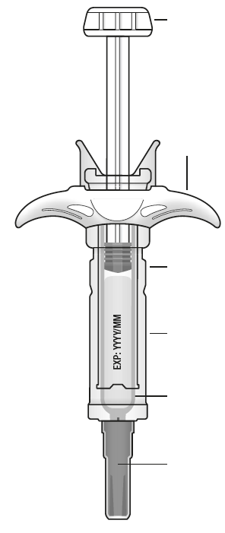  Date de péremption sur l’étiquette  Étiquette de la seringue  Capuchon gris de la seringue préremplie  Important : maintenir le capuchon gris de l’aiguille en place jusqu’à ce que vous soyez prêt(e) à effectuer l’injection  Système transparent de protection  Ailette  Piston  Ne jamais tenir ou tirer sur le piston. | 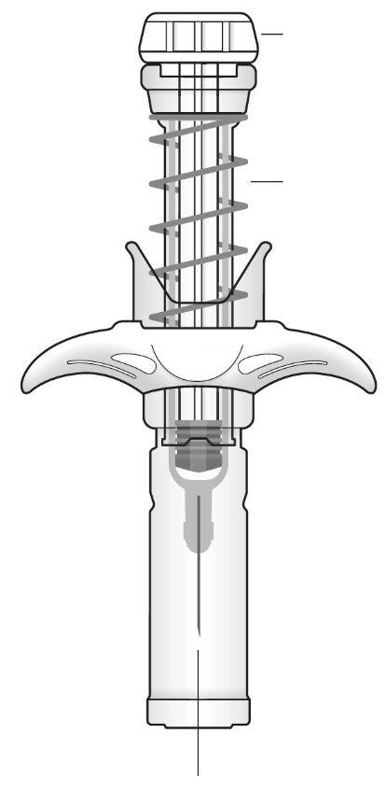  Le piston se bloque  Le ressort de sécurité s’active  L’aiguille se rétracte dans le système transparent de protection

Important
Avant d’utiliser une seringue préremplie de Kefdensis avec système de sécurité automatique de l’aiguille, veuillez lire attentivement les instructions suivantes :
- Il est important de ne pas procéder vous-même à l’injection avant que votre médecin ou un professionnel de santé ne vous ait montré comment faire.
- Kefdensis est administré par une injection dans le tissu situé juste sous la peau (injection sous-cutanée).
Ne retirez pas le capuchon gris de la seringue préremplie avant que vous ne soyez prêt à l’injecter.
N’utilisez pas la seringue préremplie si elle est tombée sur une surface dure. Utilisez une nouvelle seringue préremplie et informez votre médecin ou professionnel de santé.
N’essayez pas d’activer la seringue préremplie avant l’injection.
N’essayez pas de retirer le système transparent de protection de l’aiguille de la seringue préremplie.
Si vous avez des questions, demandez conseil à votre médecin ou à un professionnel de santé.

Étape 1 : Préparation du matériel
A |  | Retirez la barquette contenant la seringue préremplie de la boîte et placez le matériel nécessaire à portée de main : tampons imbibés d’alcool, cotons ou compresses de gaze, un pansement et un conteneur à objets tranchants (non inclus).
Pour une injection plus confortable, laissez la seringue préremplie à température ambiante pendant environ 30 minutes avant l’injection. Lavez-vous soigneusement les mains à l’eau et au savon.

Placez la seringue préremplie et le reste du matériel sur une surface propre et bien éclairée.
N’essayez pas de réchauffer la seringue préremplie en utilisant une source de chaleur telle que de l’eau chaude ou le four à micro-ondes.
Ne laissez pas la seringue préremplie exposée directement au soleil.
N’agitez pas la seringue préremplie.
• Tenez la seringue préremplie hors de la vue et de la portée des enfants.

B | Ouvrez la barquette, ôtez la pellicule de couverture. Pour retirer la seringue préremplie de la barquette, saisissez-la par le système de protection de l’aiguille.
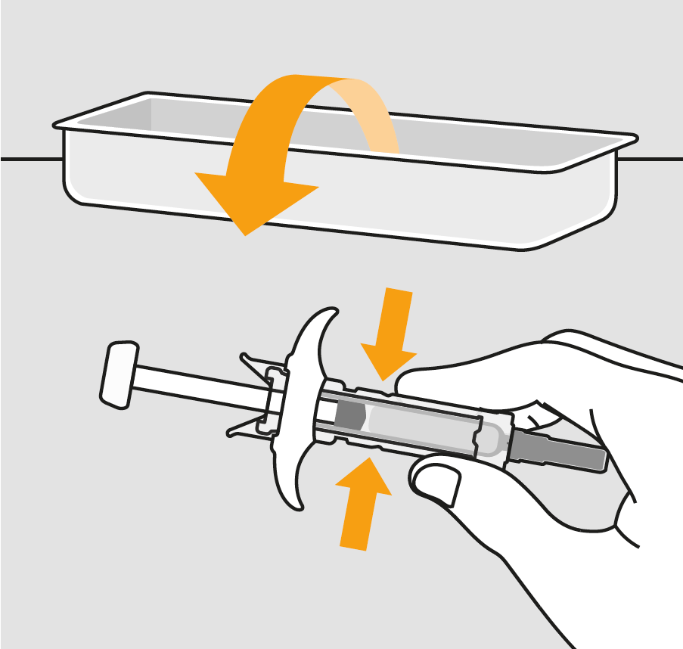
Pour des raisons de sécurité :
Saisir ici
Ne saisissez pas le piston.
- Ne saisissez pas le capuchon gris de l’aiguille.

C |  | Vérifiez le médicament et la seringue préremplie.
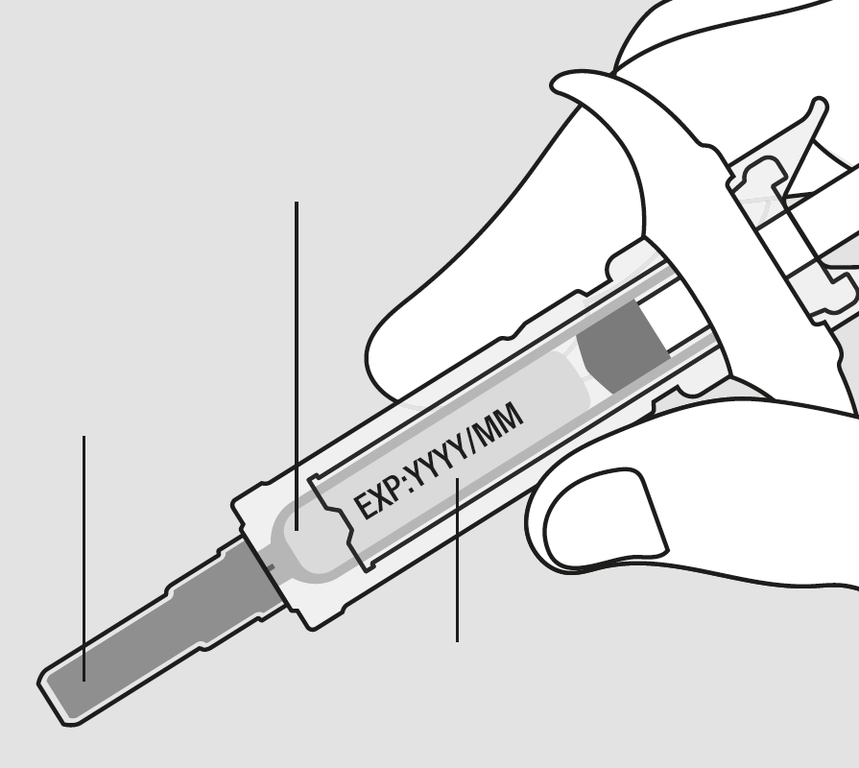
Étiquette et date de péremption
Capuchon gris de l’aiguille
Médicament
N’utilisez pas la seringue préremplie si :
- Le médicament est trouble ou s’il contient des particules. La solution doit être limpide, incolore à légèrement jaune.
- Une partie du dispositif apparait fissurée ou cassée.
- Le capuchon gris de l’aiguille a été retiré ou n’est pas correctement fixé.
- La date de péremption imprimée sur l’étiquette a dépassé le dernier jour du mois indiqué.
Dans tous les cas, contactez votre médecin ou un professionnel de santé.

Étape 2 : Préparation du site d’injection
A | Lavez-vous soigneusement les mains. Préparez et nettoyez votre site d’injection.
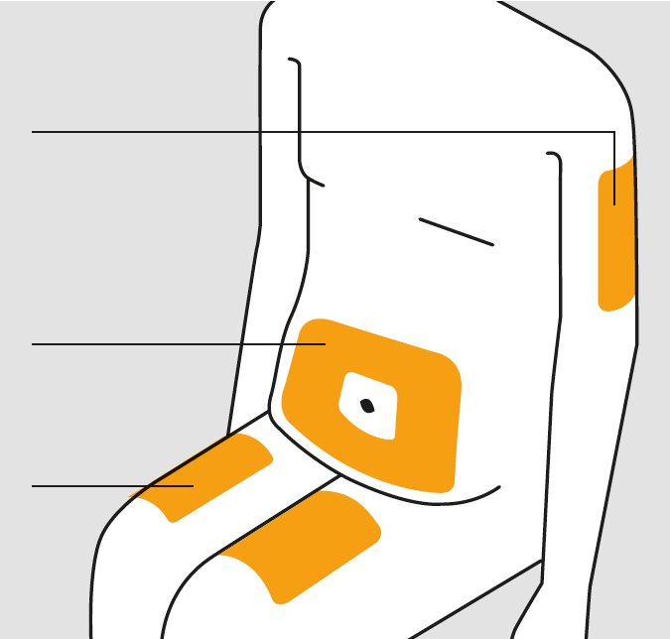
Haut des cuisses
Partie supérieure du bras
Ventre
Vous pouvez injecter dans :
- La partie haute de votre cuisse.
- Le ventre, à l’exception d’une zone de 5 cm de diamètre autour du nombril.
- La partie extérieure du haut du bras (seulement si l’injection est pratiquée par une tierce personne).

Nettoyez le site d’injection en utilisant un tampon imbibé d’alcool. Laissez la peau sécher.

Ne touchez pas le site d’injection avant l’injection.

N’injectez pas dans des zones où la peau est tendue, contusionnée, rouge ou dure. Évitez de pratiquer l’injection dans des zones présentant des cicatrices ou vergetures.

B | Retirez précautionneusement le capuchon gris dans l’axe de l’aiguille et à distance de votre corps.
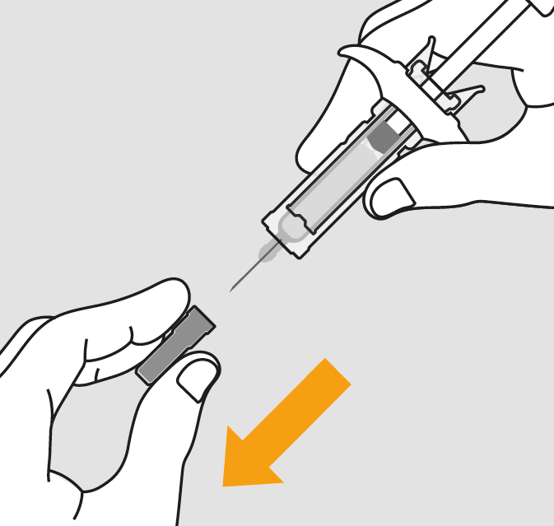
C | Pincez la peau du site d’injection pour créer une surface ferme.
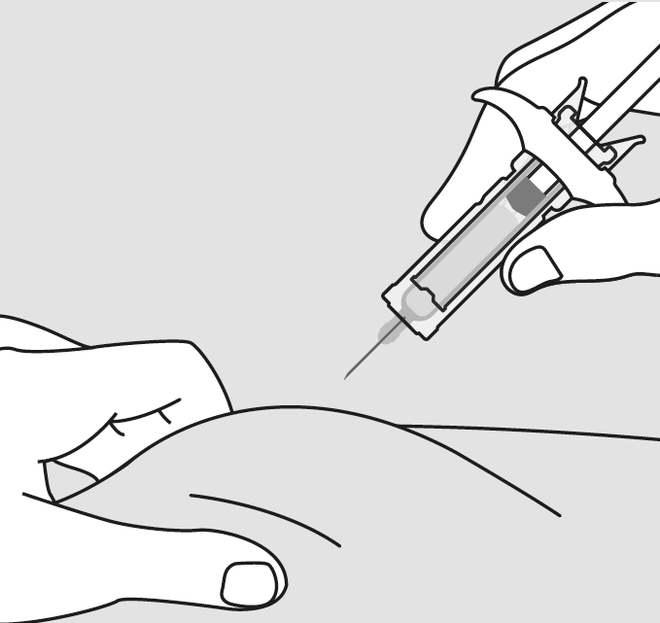
Il est important de maintenir la peau pincée pendant l’injection.

Étape 3 : Injection
A | Maintenez la peau pincée. INTRODUISEZ l’aiguille dans la peau.
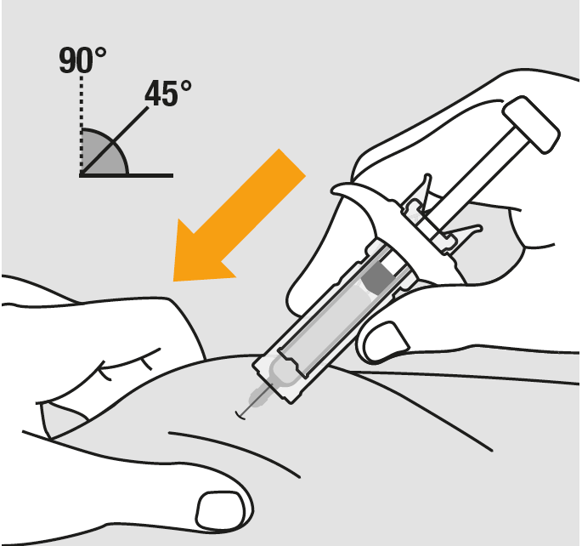
Ne touchez pas la zone nettoyée de la peau.

B | POUSSEZ le piston doucement et avec une pression constante, jusqu’à sentir ou entendre un « clic ». Poussez le piston jusqu’au bout après le clic.
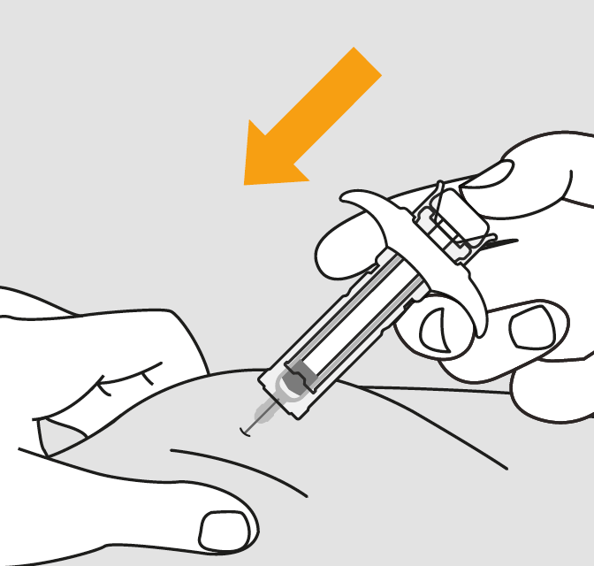

C | RELACHEZ le piston. Puis RETIREZ la seringue de la peau.
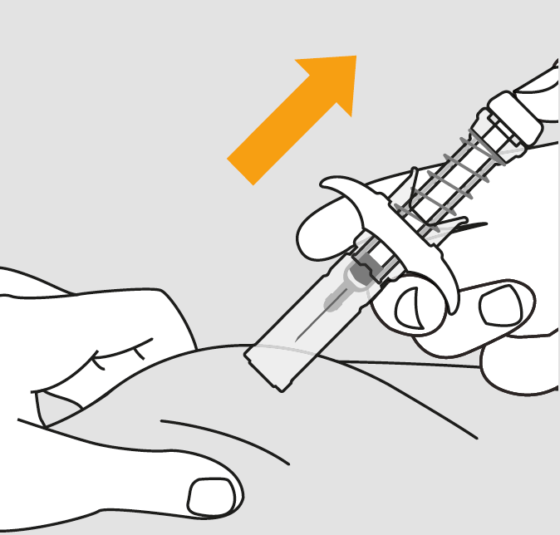
Après avoir relâché le piston, le système de protection de la seringue préremplie va entièrement recouvrir l’aiguille.

Ne remettez pas le capuchon gris de l’aiguille sur la seringue préremplie après utilisation.

Étape 4 : Finalisation
A | Eliminez la seringue préremplie usagée et les autres déchets dans un conteneur à déchets tranchants.

Les médicaments doivent être éliminés conformément à la règlementation en vigueur. Demandez à votre pharmacien d’éliminer les médicaments que vous n’utilisez plus. Ces mesures contribueront à protéger l’environnement.

Tenez la seringue préremplie et le conteneur à déchets tranchants hors de la vue et de la portée des enfants.
Ne réutilisez pas la seringue préremplie.
Ne recyclez pas les seringues préremplies et ne les éliminez pas avec les ordures ménagères.

B |  | Examinez le site d’injection.
Si vous remarquez une goutte de sang, vous pouvez comprimer le site d’injection avec un coton ou de la gaze. Ne frottez pas le site d’injection. Si nécessaire, vous pouvez recouvrir d’un pansement.

